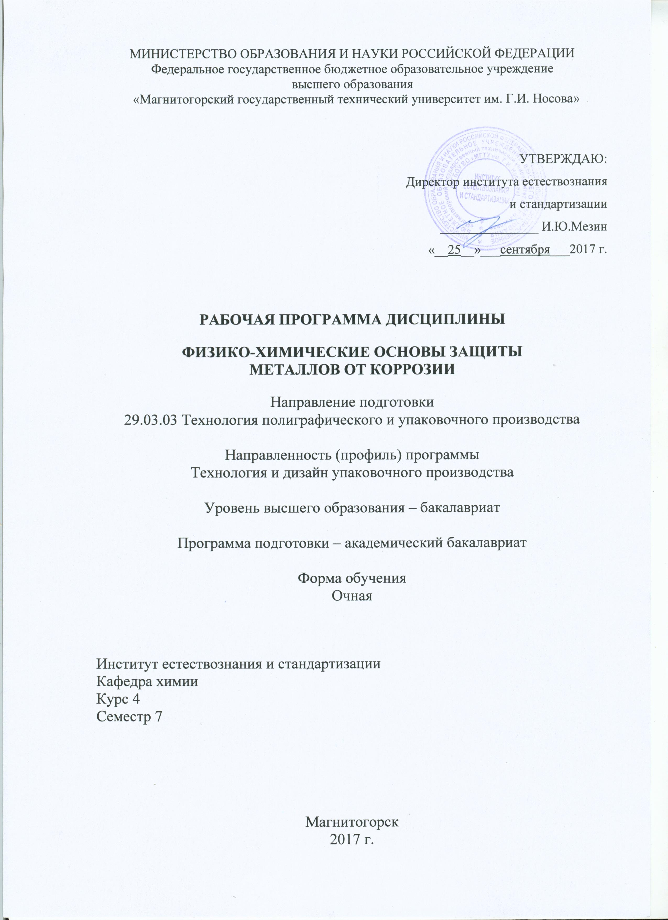
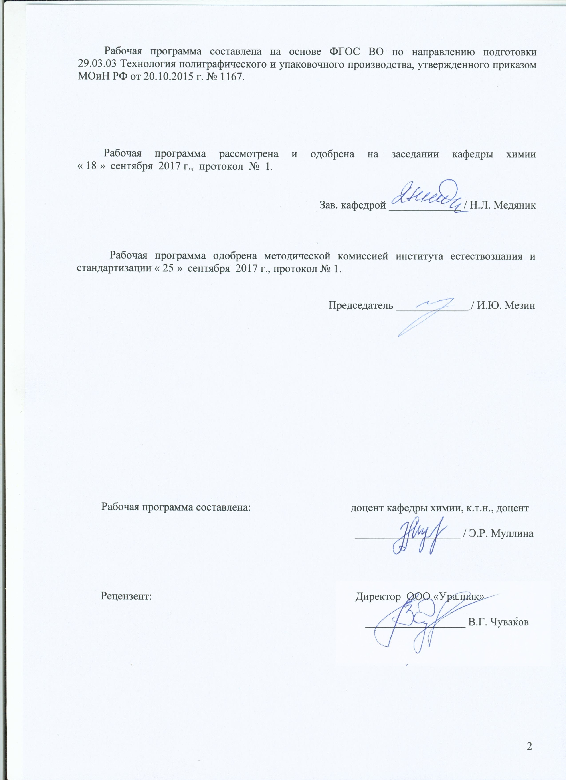
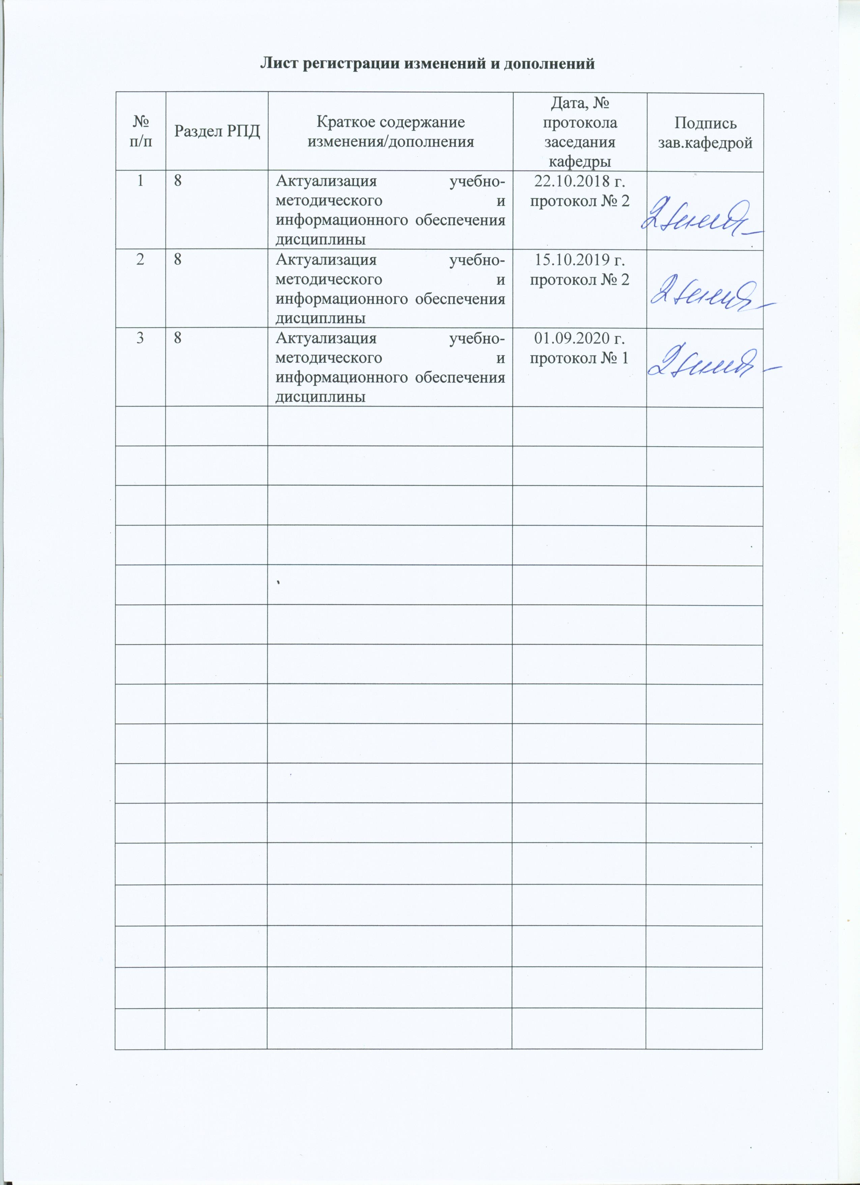

1 Цели освоения дисциплины
Целью освоения дисциплины «Физико-химические основы защиты металлов от коррозии» является получение обучающимися углублённых знаний о физико-химических основах современных методов и технологий защиты металлопродукции от коррозии, базирующихся на современных научных представлениях о природе и механизмах явления коррозии в различных средах, термодинамике и кинетике коррозионных процессов, методах коррозионных испытаний. Знание этих закономерностей и методов необходимо для успешного решения вопросов конструирования, выбора материалов и применения специальных защитных мер в создаваемых средствах упаковки для хранения и транспортировки металлопродукции.

2 Место дисциплины в структуре образовательной программы подготовки бакалавра
Дисциплина Б1.В.ДВ.05.02 «Физико-химические основы защиты металлов от коррозии» входит в вариативную часть блока 1 образовательной программы.
Для изучения дисциплины необходимы знания, умения и владения, сформированные в результате изучения следующих дисциплин: «Физика», «Химия», «Технология упаковочного производства», «Материаловедение в полиграфическом и упаковочном производствах», «Химические основы производственных процессов», «Технологическое оборудование и оснастка упаковочного и полиграфического производства».
Знания и умения студентов, полученные при изучении дисциплины «Производство металлической тары» необходимы им при дальнейшем изучении дисциплины «Утилизация упаковочных и полиграфических материалов», а также при подготовке и сдаче государственного экзамена, подготовке и защите ВКР.

3 Компетенции обучающегося, формируемые в результате освоения дисциплины, и планируемые результаты обучения
В результате освоения дисциплины «Физико-химические основы защиты металлов от коррозии» обучающийся должен обладать следующими компетенциями:

Структурный элемент компетенции | Планируемые результаты обучения
ПК-13
способностью обеспечивать соответствие технологических процессов международным и российским стандартам, осуществлять контроль технологической дисциплины и качества выпускаемой полиграфической и упаковочной продукции
Знать | - сведения о коррозии основных конструкционных металлов и сплавов, в том числе требования отечественных и зарубежных стандартов;  - основы теории коррозионных процессов в различных средах;  - единство и системную взаимосвязь законов и отдельных закономерностей, составляющих основы современных физико-химических представлений о природе коррозионных процессов, с фундаментальными законами физики, химии, физической химии твёрдого тела
Уметь | - анализировать требования российских и зарубежных стандартов по обеспечению коррозионной стойкости металлопродукции;  - осуществлять оптимальный выбор упаковочного материала и конструкции упаковки, предназначенной для конкретного вида металлопродукции, с учётом условий её хранения и транспортирования;  - осуществлять выбор наиболее эффективного варианта технологической реализации процесса обеспечения защиты металла от коррозии
Владеть | - терминологией, относящейся к вопросам защиты металлов от коррозии;  - навыками анализа технологического процесса обеспечения защиты металла от коррозии;  - навыками выбора рациональных технологических решений обеспечения защиты металла от коррозии

4. Структура и содержание дисциплины

Общая трудоемкость дисциплины составляет 4 зачетных единицы 144 акад. часа:
- контактная работа –55 акад. часов:
- аудиторная работа – 54 акад.часа;
- внеаудиторная – 1 акад.час
- самостоятельная работа – 89 акад.часов.

Раздел/тема дисциплины | Семестр | Аудиторная контактная работа (в акад. часах) |  | Самостоятельная работа (в акад. часах) | Вид самостоятельной  работы | Форма текущего контроля успеваемости и  промежуточной аттестации | Код и структурный элемент компетенции
Раздел/тема дисциплины | Семестр | лекции | лабораторные занятия
- Общие сведения о коррозии металлов | 7 | 2 |  | 12 | -самостоятельное изучение учебной и научной литературы;  - конспектирование. | Конспект лекций. | ПК-13  -зув
- Основы теории газовой коррозии | 7 | 2 | 4 | 12 | - оформление отчета по лабораторной работе;  -самостоятельное изучение учебной и научной литературы. | Защита лабораторной работы. | ПК-13  -зув
- Основные положения теории электрохимической коррозии | 7 | 2 | 4/2И | 14 | - оформление отчета по лабораторной работе;  -самостоятельное изучение учебной и научной литературы. | Защита лабораторной работы. | ПК-13  -зув
- Внутренние и внешние факторы электрохимической коррозии | 7 | 2 | 6/4И | 12 | - оформление отчета по лабораторной работе;  -самостоятельное изучение учебной и научной литературы. | Защита лабораторной работы. | ПК-13  -зув
- Коррозия основных конструкционных металлов и сплавов | 7 | 2 | 8/4И | 14 | - оформление отчета по лабораторной работе;  -самостоятельное изучение учебной и научной литературы. | Защита лабораторной работы. | ПК-13  -зув
Раздел/тема дисциплины | Семестр | Аудиторная контактная работа (в акад. часах) |  | Самостоятельная работа (в акад. часах) | Вид самостоятельной  работы | Форма текущего контроля успеваемости и  промежуточной аттестации | Код и структурный элемент компетенции
Раздел/тема дисциплины | Семестр | лекции | лабораторные занятия
- Меры борьбы с коррозией металлов |  | 6 | 6/4И | 12 | - оформление отчета по лабораторной работе;  -самостоятельное изучение учебной и научной литературы. | Защита лабораторной работы. | ПК-13  -зув
- Методы коррозионных испытаний |  | 2 | 8 | 13 | - оформление отчета по лабораторной работе;  -самостоятельное изучение учебной и научной литературы. | Защита лабораторной работы. | ПК-13  -зув
Итого по дисциплине: | 7 | 18 | 36/14И | 89 |  | Зачет

5. Образовательные и информационные технологии

В процессе преподавания дисциплины «Физико-химические основы защиты металлов от коррозии» применяется традиционная информационно-коммуникационная образовательные технологии.
Лекции проходят как в информационной форме, где имеет место последовательное изложение материала в дисциплинарной логике, осуществляемое преимущественно вербальными средствами, так и в форме лекций-беседы или диалога с аудиторией, лекций с применением элементов «мозговой атаки», лекций-консультаций, где теоретический материал заранее выдается обучающимся для самостоятельного изучения, для подготовки вопросов лектору, таким образом, лекция проходит по типу вопросы-ответы-дискуссия.
Помимо этого в лекции могут использоваться элементы проблемного изложения. Проблемная лекция начинается с вопросов, с постановки проблемы, которую в ходе изложения материала необходимо решить. Такая лекция представляет собой занятие, предполагающее инициированное преподавателем привлечение аудитории к решению крупной научной проблемы, раскрывает возможные пути ее решения, показывает теоретическую и практическую значимость достижений. На проблемной лекции новое знание вводится как неизвестное для обучающихся. Полученная информация усваивается как личностное открытие еще не известного для себя знания.
Особое место в процессе преподавания дисциплины «Физико-химические основы защиты металлов от коррозии» занимают лекции с использованием демонстрационного химического эксперимента, который позволяет наиболее полно реализовать метод проблемного обучения через постановку проблем с помощью демонстраций явлений, реакций или процессов. Возможно объединение в лекционном изложении приемов мысленного и реального эксперимента, что дает возможность формировать знания более высокой степени обобщенности.
Для реализации информационно-коммуникационной образовательной технологии проводятся лекции-визуализации, в ходе которых изложение теоретического материала сопровождается презентацией.
Лекционный материал закрепляется в ходе лабораторных работ, в ходе которых учебная работа проводится с реальными химическими веществами. На лабораторных работах выполняются групповые или индивидуальные задания по пройденной теме. Проведение лабораторных работ необходимо предварять инструктажем по правилам безопасной работы в химической лаборатории. Основным условием допуска обучающихся к лабораторной работе является их обязательная подготовка к ней с составлением теоретического введения. При проведении лабораторных занятий используется метод контекстного обучения, который позволяет усвоить материал путем выявления связей между конкретным знанием и его применением. Кроме того, целесообразно использовать технологию коллективного взаимообучения (парную работу) трех видов: статическая пара, динамическая пара, вариационная пара; совмещая ее с технологией модульного обучения. Выполнив эксперимент, студенты формулируют обобщенные выводы по серии опытов, используя приемы аналогии и сравнения.
Самостоятельная работа обучающихся является одним из наиболее эффективных средств развития потребности к будущему самообразованию. Самостоятельная работа обучающихся включает в себя самые разнообразные формы учебной деятельности: выполнение домашних заданий, завершение оформления лабораторных работ, подготовка к практикуму, изучение основного и дополнительного материала по учебникам и пособиям, чтение и проработка научной литературы в библиотеке, написание рефератов, подготовка к коллоквиумам, зачету.
Самостоятельная работа обучающихся должна быть направлена на закрепления теоретического материала, изложенного преподавателем, на проработку тем, отведенных на самостоятельное изучение, на подготовку к лабораторным занятиям и к рубежному и заключительному контролю. Помимо этого, обучающиеся представляют результаты своей самостоятельной работы в виде презентаций.
Самостоятельная работа обучающихся по дисциплине «Физико-химические основы защиты металлов от коррозии» включает выполнение заданий репродуктивного характера по алгоритму, предложенному преподавателем.
При проведении рубежного и заключительного контроля основными задачами, стоящими перед преподавателем, являются: выявление степени правильности, объема, глубины знаний, умений, навыков, полученных при изучении курса наряду с выявлением степени самостоятельности в применении полученных знаний, умений и навыков.

6. Учебно-методическое обеспечение самостоятельной работы обучающихся

Самостоятельная работа обучающихся подразделяется на аудиторную, которая происходит как во время лабораторных занятий, так и на плановых консультациях, и на внеаудиторную, происходящую во время подготовки обучающимися отчетов по лабораторным занятиям и подготовки докладов.

Контрольные вопросы для защиты лабораторных работ

«Основы теории газовой коррозии»
- Классификация коррозионных процессов и показатели коррозии.
- Общие положения термодинамики и кинетики газовой коррозии.
- Уравнения скорости газовой коррозии при отсутствии и наличии оксидной плёнки на поверхности.
- Химический механизм коррозии и окисления металлов.
- Особенности термодинамики высокотемпературного окисления.
- Жаростойкое легирование металлов.
- Внутренние и внешние факторы газовой коррозии.
- Методы защиты металлов и сплавов от газовой коррозии.

«Основные положения теории электрохимической коррозии», «Внутренние и внешние факторы электрохимической коррозии»
- Электрохимический механизм коррозии
- Необратимые потенциалы металлов
- Термодинамика электрохимической коррозии
- Кинетика анодной реакции
- Водородная деполяризация. Кислородная деполяризация.
- Пассивность металлов.
- Структурная коррозия и многоэлектродные системы
- Влияние состава и структуры сплава на электрохимическую коррозию (ЭХК).
- Влияние кислотности, температуры, давления на ЭХК.
- Влияние внешнего электрического поля, радиационных и биологических факторов на ЭХК.

«Коррозия основных конструкционных металлов и сплавов»
- Коррозия железа и его сплавов.
- Коррозия алюминия и его сплавов.
- Коррозия цинка и его сплавов.
- Коррозия никеля и его сплавов.
- Коррозия меди и ее сплавов.

«Меры борьбы с коррозией металлов»
1. Коррозионное легирование.
2. Воздействие на среду (защитные атмосферы, ингибиторы, осушение атмосферы и др.).
3. Металлические защитные покрытия.
4. Гальванические покрытия.
5. Подготовка поверхности перед нанесением покрытия и технология формирования покрытия.
6. Термодиффузионные покрытия.
7. Ингибиторы коррозии и антикоррозионные смазки.
8. Ингибиторы для растворов (анодные, катодные, ингибиторы травления).
9. Ингибиторы атмосферной коррозии.

«Методы коррозионных испытаний»
- Классификация методов и цели исследования.
- Метод погружения в расплавленный металл («горячий метод»).
- Неметаллические защитные покрытия.
- Лабораторные методы.
- Полевые и натуральные испытания.

7. Оценочные средства для проведения промежуточной аттестации
Промежуточная аттестация имеет целью определить степень достижения запланированных результатов обучения по дисциплине за определенный период обучения.

а) Планируемые результаты обучения и оценочные средства для проведения промежуточной аттестации:

Структурный элемент  компетенции | Планируемые результаты обучения | Оценочные средства
ПК-13
способностью обеспечивать соответствие технологических процессов международным и российским стандартам, осуществлять контроль технологической дисциплины и качества выпускаемой полиграфической и упаковочной продукции
Знать | - сведения о коррозии основных конструкционных металлов и сплавов, в том числе требования отечественных и зарубежных стандартов;  - основы теории коррозионных процессов в различных средах;  - единство и системную взаимосвязь законов и отдельных закономерностей, составляющих основы современных физико-химических представлений о природе коррозионных процессов, с фундаментальными законами физики, химии, физической химии твёрдого тела | Перечень теоретических вопросов к зачету:  - Химический механизм коррозии и окисления металлов. Термодинамика высокотемпературной коррозии.  - Кинетика газовой коррозии. Основные положения теории жаростойкого легирования.  - Термодинамика электрохимической коррозии. Кинетика анодной реакции.  - Водородная и кислородная деполяризация. Пассивность. Внутренние и внешние факторы электрохимической коррозии.  - Термодинамическая устойчивость и положение металла в периодической системе Д.И. Менделеева. Влияние на развитие коррозии состава и концентрации коррозионной среды, кислотности, температуры, давления, внешнего электрического тока.  - Радиоактивная коррозия. Биологическая коррозия.  - Коррозия основных конструкционных металлов и сплавов (железа и его сплавов, меди, цинка, алюминия, никеля и их сплавов).  - Общие закономерности анодного растворения металлов. Кинетика многостадийных процессов растворения металла.  - Катодные процессы при коррозии металлов и их роль в явлении коррозии. Механизм реакции на водородном электроде.  - Влияние структуры металлов и сплавов, степени обработки поверхности (шлифовка, полировка и др.) на коррозию.  - Коррозионно-механическое разрушение металлов и сплавов. Коррозионные растрескивание и усталость. Фреттинг- коррозия. Квитанционное разрушение. Коррозия при трении.  - Меры борьбы с коррозией. Металлические и неметаллические покрытия. Виды и характеристика металлических и неметаллических защитных покрытий.  - Ингибиторы коррозии металлов. Адсорбционные и пассивирующие ингибиторы. Влияние адсорбционных ингибиторов на механические свойства металлов.  - Анодная поляризационная кривая пассивирующихся металлов. Склонность к пассивации. Практическое значение пассивности металлов.  - Морская коррозия металлов. Ее механизм и способы защиты металлов в морской воде.  - Атмосферная коррозия и меры борьбы с ней.  - Методы коррозионных испытаний. Классификация методов (лабораторные, полевые и натурные) и их характеристика.
Уметь | - анализировать требования российских и зарубежных стандартов по обеспечению коррозионной стойкости металлопродукции;  - осуществлять оптимальный выбор упаковочного материала и конструкции упаковки, предназначенной для конкретного вида металлопродукции, с учётом условий её хранения и транспортирования;  - осуществлять выбор наиболее эффективного варианта технологической реализации процесса обеспечения защиты металла от коррозии | Примерные практические задания для зачета:  1. Провести оценку и сравнительный анализ поверхностной плотности цинковых покрытий, полученных по различным технологиям (плазменно-электролитное цинкование, горячее цинкование, гальваническое цинкование) по ГОСТ 3559-75.  2. Провести оценку качества цинковых покрытий, полученных по различным технологиям (плазменно-электролитное цинкование, горячее цинкование, гальваническое цинкование) по ГОСТ 792-67.  3. Провести определение механических свойств ленты с покрытием по ГОСТ 11701-84.  4. Провести оценку коррозионных свойств цинковых покрытий, полученных по различным технологиям (плазменно-электролитное цинкование, горячее цинкование, гальваническое цинкование) по ГОСТ 9.308-85.
Владеть | - терминологией, относящейся к вопросам защиты металлов от коррозии;  - навыками анализа технологического процесса обеспечения защиты металла от коррозии;  - навыками выбора рациональных технологических решений обеспечения защиты металла от коррозии | Примерные практические задания для зачета:  1. История появления металлической тары.  2. Ассортимент и области применения металлической тары в России и за рубежом.  3. Метод горячего лужения белой жести с технологической схемой.  4. Метод электролитического лужения белой жести с технологической схемой  5. Технология производства черной жести со схемой технологического процесса.  6. Технология производства хромированной жести со схемой технологического процесса.  7. Технология производства оцинкованной жести со схемой технологического процесса.  8. Технология производства алюминиевой ленты.  9. Технология производства алюминиевой фольги.  10. Сравнительная характеристика белой, черной, хромированной и оцинкованной жести.  11. Паста.  12. Резиновые кольца для жестяных консервных банок и крышек СКО.  13. Припой.  14. Паяльная жидкость.  15. Флюсы.  16. Смазка.  17. Покрытия для металлической тары.  18. Композиции на основе олигомерных систем.  19. Масляно-смоляные лаки.  20. Лаки на основе поливинилхлорида и сополимеров винилхлорида.  21. Композиции с высоким сухим остатком и порошковые краски.  22. Покрытия для защиты внешней поверхности металлической тары.  23. Конструкция банок с фрикционной крышкой (типы, конструкции, ГОСТы).  24. Конструкция фигурных банок (типы, конструкции, ГОСТы).  25. Конструкция металлических банок с резьбовым укупориванием (типы, конструкции, ГОСТы).  26. Конструкция алюминиевых лотков (типы, конструкции, ГОСТы).  27. Конструкция баков (типы, конструкции, ГОСТы).  28. Виды декоративного оформления металлической тары.  29. Конструкция различных видов металлических крышек (типы, конструкции, ГОСТы).  30. Конструкция тары из алюминиевой фольги (типы, конструкции, ГОСТы).

б) Порядок проведения промежуточной аттестации, показатели и критерии оценивания:

Промежуточная аттестация по дисциплине «Физико-химические основы защиты металлов от коррозии» включает теоретические вопросы, позволяющие оценить уровень усвоения обучающимися знаний, и практические задания, выявляющие степень сформированности умений и владений, проводится в форме зачета.
Зачет по данной дисциплине проводится в устной форме по билетам, каждый из которых включает 2 теоретических вопроса и одно практическое задание.
Показатели и критерии оценивания зачета:
«зачтено» - обучающийся демонстрирует пороговый уровень сформированности компетенций: в ходе контрольных мероприятий допускаются ошибки, проявляется отсутствие отдельных знаний, умений, навыков, обучающийся испытывает значительные затруднения при оперировании знаниями и умениями при их переносе на новые ситуации;
«не зачтено» - обучающийся не может показать знания на уровне воспроизведения и объяснения информации, не может показать интеллектуальные навыки решения простых задач.

8 Учебно-методическое и информационное обеспечение дисциплины (модуля)

а) Основная литература:
1. Производство и утилизация металлической тары : учебное пособие / Н. Л. Медяник, И. А. Варламова, Н. Л. Калугина, Л. Г. Коляда. - Магнитогорск : МГТУ, 2014. - 1 электрон. опт. диск (CD-ROM). - Загл. с титул. экрана. - URL: https://magtu.informsystema.ru/uploader/fileUpload?name=958.pdf&show=dcatalogues/1/1119000/958.pdf&view=true (дата обращения: 01.09.20). - Макрообъект. - Текст : электронный. - Сведе-ния доступны также на CD-ROM.
2. Технологическое оборудование, оснастка и основы проектирования упаковочных производств: учебное пособие / Веселов А. И., Веселова И. А. - Москва.:ИНФРА-М Издательский Дом, 2017. - 262 с.: 60x90 1/16. - (ВО) (Переплёт 7БЦ). - ISBN 978-5-16-004406-4. - URL: https://new.znanium.com/catalog/product/558049 (дата обращения: 01.09.20). - Текст: электронный.
б) Дополнительная литература:
1. Стеблянко, В. Л. Модифицирование металлической поверхности в производстве слоистых композитов и покрытий : учебное пособие / В. Л. Стеблянко, А. П. Пономарев ; МГТУ. - Магнитогорск : МГТУ, 2017. - 1 электрон. опт. диск (CD-ROM). - Загл. с титул. экрана. - URL: https://magtu.informsystema.ru/uploader/fileUpload?name=3291.pdf&show=dcatalogues/1/1137657/3291.pdf&view=true (дата обращения: 01.09.20). - Макрообъект. - Текст : электронный. - Сведения доступны также на CD-ROM.
2. Коррозия и защита от коррозии: Учебное пособие / И.В. Семенова, Г.М. Флорианович, А.В. Хорошилов. - 3-e изд., перераб. и доп. - Москва : ФИЗМАТЛИТ, 2010. - 416 с.: 60x90 1/16. (переплет) - ISBN 978-5-9221-1234-5. - URL: https://new.znanium.com/catalog/product/256669 (дата обращения: 01.09.20). - Текст : электронный.
3. Коррозия металлов и средства защиты от коррозии : учеб. пособие / Н.М. Хохлачёва, Е.В. Ряховская, Т.Г. Романова. — Москва : ИНФРА-М, 2020. — 118 с. — (Высшее образование: Бакалавриат). —- ISBN 978-5-16-011822-2. - URL: https://new.znanium.com/document?id=344510 (дата обращения: 01.09.20). - Текст : электронный.
4. Богуславский, Л.А. Технологические машины упаковочного производства : учебное пособие / Л.А. Богуславский, Л.Л. Богуславский, В.Б. Первов. - Москва : Издательско-торговая корпорация «Дашков и Ко», 2014. — 141 с. - ISBN 978-5-394-02457-3 - - URL: https://new.znanium.com/catalog.php?bookinfo=514558 (дата обращения: 01.09.20). - Текст : электронный.
5. Румянцев, М. И. Обработка металлов давлением и характеристики качества продукции : учебное пособие / М. И. Румянцев, Н. М. Локотунина, А. Б. Моллер ; МГТУ. - Магнитогорск : МГТУ, 2013. - 1 электрон. опт. диск (CD-ROM). - Загл. с титул. экрана. - URL: https://magtu.informsystema.ru/uploader/fileUpload?name=1394.pdf&show=dcatalogues/1/1123849/1394.pdf&view=true (дата обращения: 01.09.20). - Макрообъект. - Текст : электронный. - Сведения доступны также на CD-ROM.
6. Емелюшин, А. Н. Металловедение и термическая обработка. Словарь-справочник терминов на русском, английском и немецком языках : учебное пособие / А. Н. Емелюшин, Е. В. Петроченко, О. С. Молочкова ; МГТУ. - Магнитогорск : МГТУ, 2015. - 1 электрон. опт. диск (CD-ROM). - Загл. с титул. экрана. - URL: https://magtu.informsystema.ru/uploader/fileUpload?name=1443.pdf&show=dcatalogues/1/1123964/1443.pdf&view=true (дата обращения: 01.09.20). - Макрообъект. - Текст : электронный. - Сведения доступны также на CD-ROM.
7. Гончарук, А.В. Краткий словарь терминов в области обработки металлов давлением : словарь / А.В. Гончарук. — Москва : МИСИС, 2011. — 130 с. — ISBN 978-5-87623-405-6. — Текст : электронный // Электронно-библиотечная система «Лань» : [сайт]. — URL: https://e.lanbook.com/book/2054 (дата обращения: 01.09.20).
8. Металловедение и термическая обработка металлов: научно-технический и производственный журнал - ISSN 0026-0819.- Текст непосредственный.

в) Методические указания:
1. Стеблянко, В.Л. Определение миграции токсичных элементов из металлической консервной тары в пищевой продукт: методические указания к лабораторным работам по дисциплинам «Производство металлической тары», «Физико-химические основы процессов защиты металлопродукции от коррозии», «Безопасность пищевой упаковки» и «Экология упаковки» для обучающихся по направлению 29.03.03 «Технология полиграфического и упаковочного производства» очной формы обучения / В.Л. Стеблянко, Л.Г. Коляда, А.С. Дубровина; Магни-тогорский гос. технический ун-т им. Г. И. Носова. – Магнитогорск : МГТУ им. Г. И. Носова, 2019. – 10 с. – Текст : непосредственный.
2. Стеблянко, В.Л. Комплексное исследование процесса очистки металлической поверхности по различным технологиям и оценка качества обработки по математическим моделям и критериям, характеризующим коррозионную стойкость: методические указания к лабораторным работам по дисциплинам: «Производство металлической тары», «Физико-химические основы защиты металлов от коррозии», «Методы и средства научных исследований», «Планирование эксперимента», «УИРС», «Математическое моделирование процессов обработки материалов» для обучающихся по направлению 29.03.03 «Технология полиграфического и упаковочного производства» / В.Л. Стеблянко, А.П. Пономарев; Магнитогорский гос. технический ун-т им. Г. И. Носова. – Магнитогорск : МГТУ им. Г. И. Носова, 2018. – 12 с. – Текст : непосредственный.
3. Стеблянко, В.Л. Оценка эксплуатационных свойств цинковых защитных покрытий, сформированных по различным технологиям: методические указания к лабораторным работам по дисциплинам: «Производство металлической тары», «Физико-химические основы защиты металлов от коррозии», «УИРС» для обучающихся по направлению 29.03.03 «Технология полиграфического и упаковочного производства» / В.Л. Стеблянко, А.П. Пономарев; Магнитогорский гос. технический ун-т им. Г. И. Носова. – Магнитогорск : МГТУ им. Г. И. Носова, 2018. – 9 с. – Текст : непосредственный.
4. Стеблянко, В.Л. Изучение структурно-кинетических особенностей деформирования материалов с целью оптимизации управления качеством готовой продукции и производительностью процесса обработки: методические указания к лабораторной работе по дисциплинам: «Материаловедение в полиграфическом и упаковочном производствах», «Производство полимерной упаковки», «Производство металлической тары», «Методы и средства научных исследований», «Планирование эксперимента», «УИРС», «Математическое моделирование процессов обработки материалов» для обучающихся по направлению 29.03.03 «Технология полиграфического и упаковочного производства» / В.Л.Стеблянко, А.П. Пономарев; Магнитогорский гос. технический ун-т им. Г. И. Носова. – Магнитогорск : МГТУ им. Г. И. Носова, 2018. – 12 с. – Текст : непосредственный.

г) Программное обеспечение и Интернет-ресурсы:
Программное обеспечение
Наименование ПО | № договора | Срок действия лицензии
MS Windows 7 Professional(для классов) | Д-1227-18 от 08.10.2018 | 11.10.2021
MS Office 2007 Professional | № 135 от 17.09.2007 | бессрочно
7Zip | свободно распространяемое ПО | бессрочно
FAR Manager | свободно распространяемое ПО | бессрочно

Профессиональные базы данных и информационные справочные системы
Название курса | Ссылка
Электронная база периодических изданий East View Information Services, ООО «ИВИС» | https://dlib.eastview.com/
Национальная информационно-аналитическая система – Российский индекс научного цитирования (РИНЦ) | URL: https://elibrary.ru/project_risc.asp
Поисковая система Академия Google (Google Scholar) | URL: https://scholar.google.ru/
Информационная система - Единое окно доступа к информационным ресурсам | URL: http://window.edu.ru/
Федеральное государственное бюджетное учреждение «Федеральный институт промышленной собственности» | URL: http://www1.fips.ru/
Российская Государственная библиотека. Каталоги | https://www.rsl.ru/ru/4readers/catalogues/
Электронные ресурсы библиотеки МГТУ им. Г.И. Носова | http://magtu.ru:8085/marcweb2/Default.asp

9. Материально-техническое обеспечение дисциплины

Материально-техническое обеспечение дисциплины включает:

Тип и название аудитории | Оснащение аудитории
Учебные аудитории для проведения занятий лекционного типа | Мультимедийные средства хранения, передачи и представления информации
Учебные аудитории для проведения лабораторных занятий, групповых и индивидуальных консультаций, текущего контроля и промежуточной аттестации | Оборудование для выполнения лабораторных работ, химическая посуда, реактивы.
Помещения для самостоятельной работы обучающихся | Персональные компьютеры с пакетом MS Office, выходом в Интернет и с доступом в электронную информационно-образовательную среду университета
Помещения для хранения и профилактического обслуживания учебного оборудования | Стеллажи, сейфы для хранения учебного оборудования  Инструменты для ремонта лабораторного оборудования.

